

Instructions d’installation



Scripture App Builder : Instructions d'installation

© 2024, SIL Global

Dernière mise à jour : 10 septembre 2024

Vous êtes libre d'imprimer ce manuel pour un usage personnel
et pour des ateliers de formation.

La dernière version est disponible à l'adresse
http://software.sil.org/scriptureappbuilder/resources/

et dans le menu Aide de Scripture App Builder.

Contenu

1. Introduction 4
2. Windows Installation 4
2.1. Installation de Scripture App Builder 5
2.2. Installation du kit de développement Java (JDK) 5
2.2.1. Installation du JDK à l'aide de l'assistant d'installation du JDK 5
2.2.2. Installation du JDK à partir du site Web d'Azul 5
2.3. Installation du kit de développement logiciel (SDK) Android 7
2.3.1. Téléchargement des packages SDK Android à partir d'Internet 7
2.3.2. Copier les fichiers du SDK Android d'une autre personne 8
2.4. Installation d'aeneas pour la synchronisation audio-texte 9
3. Linux Installation 12
3.1. Ajouter un référentiel SIL pour Ubuntu 12
3.2. Installation de tous les paquets à partir d'Internet 13
3.3. Téléchargement des fichiers Android SDK avant l'installation du package 13
3.3.1. Téléchargement des fichiers SDK Android 13
3.3.2. Fournir des fichiers zip lors de l'installation du package 13
3.4. Installation sans SDK Android 14
3.5. Automatisation de l'installation du SDK Android 14
4. Comment créer votre première application 15

Introduction
Scripture App Builder fait ce que son nom suggère : il vous aide à créer des applications bibliques personnalisées pour les smartphones et les tablettes.

Vous spécifiez les fichiers bibliques à utiliser, le nom de l'application, les polices, les couleurs, les informations de la boîte à propos, l'audio et les icônes. Scripture App Builder regroupera tout et créera l'application personnalisée pour vous. Vous l'installez ensuite sur votre appareil mobile, l'envoyez à d'autres personnes par le biais d'une application de transfert Bluetooth ou Wi-Fi, le partagez sur des cartes mémoire microSD et le publiez sur des magasins d'applications sur Internet.

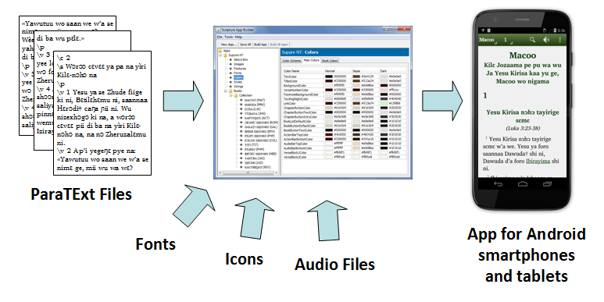

Pour installer Scripture App Builder sur Windows, veuillez suivre les instructions de la section 2. Pour Linux, veuillez trouver les instructions dans la section 3.

Pour Mac, vous pouvez trouver les instructions d'installation dans le document Installation et création d'applications sur un Mac.

Windows Installation
Pour exécuter Scripture App Builder sur Windows, vous devez avoir 3 composants installés sur votre ordinateur :
- Scripture App Builder
- Kit de développement Java (JDK)
- Kit de développement logiciel (SDK) Android

Il existe un quatrième composant facultatif à installer si vous souhaitez synchroniser le texte et l'audio :
- Outil de synchronisation audio-texte Aeneas.

Voici plus de détails sur l'installation de chacun de ces composants.

Installation de Scripture App Builder
Pour installer le programme Scripture App Builder, procédez comme suit :
- Allez sur la page de téléchargement du site Web de l'App Builder : http://software.sil.org/scriptureappbuilder/download
- Téléchargez le dernier programme d'installation pour Windows.
- Exécutez le programme d'installation, Scripture-App-Builder-x.x-Setup.exe, pour installer Scripture App Builder sur votre ordinateur.

Installation du kit de développement Java (JDK)
Vous aurez besoin de la version 17 du kit de développement Java (JDK) pour créer des applications. Il y a deux façons de l'installer :
- Utilisez l'assistant d'installation de JDK dans Scripture App Builder (voir section 2.2.1), ou
- Téléchargez le fichier d'installation du JDK à partir du site Web d'Azul et lancez l'installateur (voir section 2.2.2).

Installation du JDK à l'aide de l'assistant d'installation du JDK
La façon la plus simple d'installer le kit de développement Java (JDK) est d'utiliser l'assistant d'installation de JDK dans Scripture App Builder :
- Lancez Scripture App Builder.
- Cliquez sur le bouton Installer JDK sur la page d'accueil (ou sélectionnez Outils Installer JDK dans le menu principal).
- Suivez les instructions de l'Assistant pour télécharger et installer le JDK.
Si le JDK a été installé avec succès, ignorez la section 2.2.2 et passez à la section 2.3 pour installer le SDK Android.

Installation du JDK à partir du site Web d'Azul
Nous vous recommandons d'utiliser Zulu, qui est une distribution gratuite d'OpenJDK d'Azul.
- Allez sur le site Web de téléchargement des versions Zulu d'OpenJDK :

https://www.azul.com/downloads/?version=java-17-lts&os=windows&architecture=x86-64-bit&package=jdk#zulu

Il y a beaucoup de téléchargements sur cette page, mais le lien ci-dessus filtrera ceux que vous voyez (Version Java : Java 17 LTS ; Système d'exploitation : Windows ; Architecture : x86 64 bits ; Package Java : JDK).

- Faites défiler la page jusqu'à ce que vous voyiez les téléchargements :

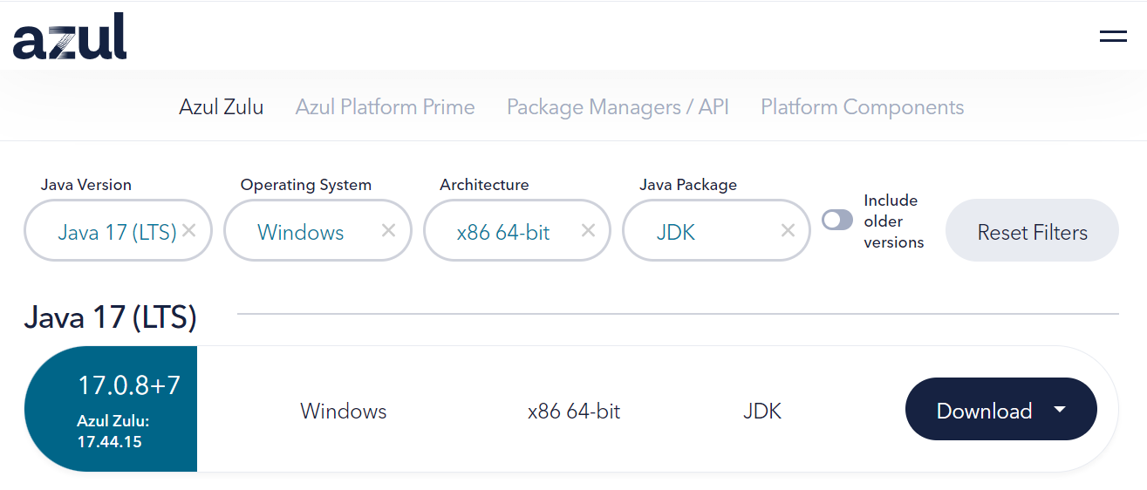

- Vous avez le choix entre un fichier zip et un fichier msi. Téléchargez le fichier .msi car il est livré avec son propre programme d'installation.

Le fichier que vous téléchargez aura un nom de fichier comme ceci :
zulu17.44.15-ca-jdk17.0.8-win_x64.msi

- Double-cliquez sur le fichier msi et suivez les instructions de l'assistant d'installation pour l'installer. Par défaut, le programme d'installation de .msi installe le JDK dans le dossier suivant :
C :\Program Files\Zulu\zulu-17\

Important : Si vous remplacez le dossier d'installation du JDK par un autre dossier que le dossier par défaut, vous devrez vous souvenir de l'emplacement du dossier afin de pouvoir indiquer à Scripture App Builder où trouver le JDK.

Installation du kit de développement logiciel (SDK) Android
Le troisième composant nécessaire au développement d'applications Android est le kit de développement logiciel (SDK) Android. Il existe deux façons d'installer le SDK Android :
- En ligne : téléchargez les packages Android SDK à partir d'Internet :
utilisez l'assistant d'installation Android SDK pour télécharger et installer les outils de ligne de commande et trois packages supplémentaires. Cette méthode nécessitera une connexion Internet.
Voir 2.3.1 pour plus de détails.
- Hors ligne : copiez les fichiers du SDK Android de quelqu'un d'autre :
Si vous connaissez quelqu'un qui a déjà téléchargé et installé le SDK Android, vous pouvez copier tous les fichiers de celui-ci.
Cette méthode est particulièrement utile dans un atelier de formation où plusieurs personnes doivent installer le SDK mais disposent d'une bande passante Internet limitée.
Voir 2.3.2 pour plus de détails.

Téléchargement des packages SDK Android à partir d'Internet
Pour installer le SDK Android à partir d'Internet :

- Lancez Scripture App Builder.

- Cliquez sur le bouton Installer le SDK Android sur la page d'accueil (ou sélectionnez Outils d'installation du SDK Android dans le menu principal).

- Suivez les instructions de chaque page de l'assistant d'installation du SDK Android pour télécharger chacun des packages du SDK Android et les installer.

Lorsqu'il vous est demandé de spécifier un dossier cible, il est recommandé d'indiquer C :\sdk.

Quatre packages seront téléchargés et installés :
- « Command line tools »
- « Build tools »
- « Platform tools » and
- API de la plate-forme.

Si l'installation a réussi, les numéros de version s'affichent en vert.

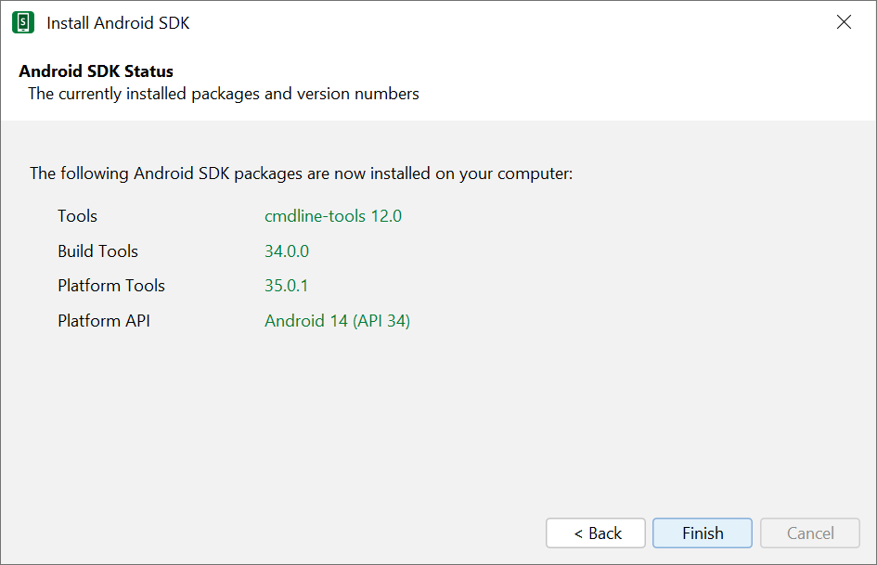
Si l'un des outils de génération, des outils de plate-forme ou de l'API de plate-forme est répertorié comme « Introuvable » (affiché en rouge), accédez aux Outils Paramètres, sélectionnez l'onglet SDK Android et cliquez sur le bouton Installer les packages pour les installer.

Cliquez sur le bouton Vérifier l'installation pour confirmer que tous les packages ont été correctement installés.

Vous pouvez sauter la section 2.3.2 et passer directement à la section 2.4.

Copier les fichiers du SDK Android d'une autre personne
Si vous connaissez quelqu'un qui a déjà téléchargé et installé le SDK Android et qui réussit à créer des applications avec, vous pouvez copier tous ses fichiers SDK Android dans un dossier de votre ordinateur.
Vous devez rechercher le dossier SDK Android de niveau supérieur, tel que c:\sdk, et copier l'intégralité du dossier et son contenu sur votre ordinateur. Un emplacement tel que c :\sdk est bon. Si cela vous facilite la tâche, vous pouvez compresser les dossiers, puis les décompresser sur votre ordinateur.
Notez qu'il n'y a pas de programme d'installation à exécuter. Il suffit de copier les fichiers d'un ordinateur à un autre.

Astuce : Un dossier SDK Android typique peut être assez volumineux (plus de 1 Go, selon les packages supplémentaires qui ont été installés). Pour créer une application, vous n'avez pas besoin de tous les fichiers SDK Android. Si vous souhaitez réduire le nombre de fichiers, voici une liste des dossiers essentiels et facultatifs :

Dossier SDK Android | Requis pour la création d'applications ?
cmdline-tools (or tools) | Oui
build-tools | Oui (vous n'avez besoin du sous-dossier que pour la dernière version)
platforms | Oui (vous n'avez besoin que d'android-34)
platform-tools | Oui
Add-ons | Non
docs | Non
emulator | Non, sauf si vous souhaitez utiliser un émulateur
extras | Non
licenses | Oui
sources | Non
images-system | Non, sauf si vous souhaitez utiliser un émulateur
temp | Non

Installation d'aeneas pour la synchronisation audio-texte
Scripture App Builder utilise un outil appelé aeneas pour synchroniser le texte et l'audio.
Pour configurer aeneas sur Windows, il y a plusieurs programmes et modules à télécharger et à installer : FFmpeg, eSpeak, Python et aeneas. Ceux-ci sont installés à l'aide d'un seul programme d'installation.
- Allez sur la page de téléchargement sur le site Web de Scripture App Builder http://software.sil.org/scriptureappbuilder/download/ et téléchargez le dernier programme d'installation d'Énée pour Windows. Vous le trouverez sous la rubrique Outils de synchronisation audio.
- Le nom du fichier sera quelque chose comme aeneas-windows-setup-1.7.3.exe.

- Double-cliquez sur le fichier que vous avez téléchargé pour démarrer l'assistant d'installation.

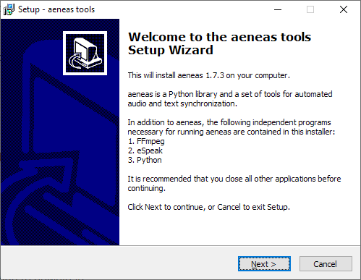

- Suivez les instructions de l'assistant. Vous pouvez accepter toutes les valeurs par défaut.

- Sur la page Sélectionner les composants, vous avez besoin de l'installation complète qui doit être sélectionnée par défaut.

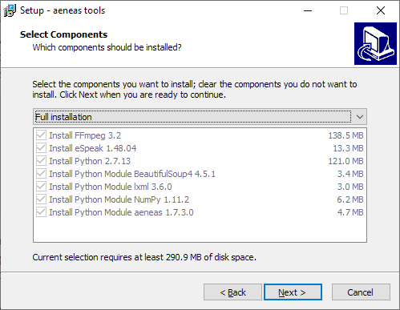

- Sur la page Prêt pour l'installation, cliquez sur Installer.

Vous verrez l'assistant exécuter plusieurs installateurs différents : pour FFmpeg, eSpeak, Python. Il installera également trois modules Python.

Avant la fin de l'assistant, vous devriez voir apparaître une boîte de commande pendant quelques secondes qui vérifie l'installation d'aeneas.

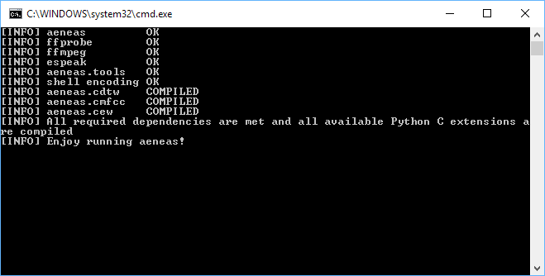

Important : Si Scripture App Builder était ouvert pendant que vous installiez aeneas, fermez-le et redémarrez-le pour vous assurer qu'il prend en compte les modifications apportées à vos paramètres de chemin.

Linux Installation
Pour exécuter Scripture App Builder sur Linux, vous devez avoir 3 composants installés sur votre ordinateur :
- Créateur d'applications d'écriture
- Kit de développement Java OpenJDK (JDK)
- Kit de développement logiciel (SDK) Android

Les packages sont conçus pour les distributions basées sur Ubuntu (y compris Wasta-Linux) et sont disponibles dans le référentiel SIL pour Ubuntu. Le paquet pour Scripture App Builder comprend déjà les dépendances sur le paquet pour OpenJDK et un paquet qui téléchargera le SDK Android depuis Internet et l'installera.

Vous disposez des options d'installation suivantes pour l'installation du SDK Android :
- Suivez les instructions de la section 3.2 pour tout télécharger directement depuis Internet.
- Suivez les instructions de la section 3.3 pour télécharger les fichiers SDK Android avant d'installer les packages.
- Suivez les instructions de la section 3.4 si vous avez déjà installé le SDK Android et que vous ne souhaitez pas qu'une autre copie soit installée.

Ajouter un référentiel SIL pour Ubuntu
Pour installer des packages à partir du référentiel SIL pour Ubuntu, le référentiel doit être ajouté aux sources APT.

Remarque : Wasta-Linux inclut déjà la configuration du référentiel SIL pour Ubuntu et vous pouvez donc ignorer cette section.

Si vous utilisez une autre distribution basée sur Ubuntu, veuillez suivre les instructions ci-dessous (de la section « Activer l'accès aux logiciels SIL et aux polices dans Ubuntu » sur https://packages.sil.org).

- Ouvrez une fenêtre de terminal.

- Ajoutez la clé de sécurité du référentiel :
(wget -O- https://packages.sil.org/keys/pso-keyring-2016.gpg | sudo tee /etc/apt/trusted.gpg.d/pso-keyring-2016.gpg)&>/dev/null

- Ajouter la source :
(. /etc/os-release && sudo tee /etc/apt/sources.list.d/packages-sil-org.list>/dev/null <<< « deb http://packages.sil.org/$ID $VERSION_CODENAME main »)

Installation de tous les paquets à partir d'Internet

Pour installer tous les logiciels requis à partir de la ligne de commande, tapez :
sudo apt-get update
sudo apt-get install -y scripture-app-builder

Remarque : Wasta-Linux n'installe pas automatiquement les paquets recommandés. Pour que tout soit installé, installez également android-sdk-installer.
sudo apt-get install -y scripture-app-builder android-sdk-installer

Téléchargement des fichiers Android SDK avant l'installation du package
Le package android-sdk-installer simplifie le téléchargement et l'installation du SDK Android. Son comportement par défaut est de télécharger les fichiers appropriés à partir du référentiel de logiciels Android de Google lors de l'installation. Si cela pose un problème en raison de l'utilisation de la bande passante pendant l'installation, les fichiers peuvent être téléchargés avant l'installation.

Téléchargement des fichiers SDK Android
Sur un ordinateur connecté à Internet, utilisez les instructions de ligne de commande suivantes pour créer un nouveau dossier et télécharger 4 fichiers zip (environ 400 Mo).
mkdir -p ~/Downloads/android-sdk-zips
cd ~/ Downloads /android-sdk-zips
wget -ci http://bit.ly/android-sdk-urls

Remarque : l'option -c permet de reprendre les téléchargements en cas d'échec en cours de téléchargement.

Fournir des fichiers zip lors de l'installation du package
Utilisez debconf pour pré-amorcer le paquet avec l'emplacement des fichiers et installer le paquet.
echo android-sdk-installer android-sdk-installer/dldir string ~/ Downloads /android-sdk-zips | sudo debconf-set-selections
sudo apt-get install android-sdk-installer
echo android-sdk-installer android-sdk-installer/dldir string | sudo debconf-set-selections

Installation sans SDK Android
Le paquet android-sdk-installer est un paquet recommandé pour le paquet scripture-app-builder. Si le SDK Android est déjà installé, Scripture App Builder peut utiliser l'installation actuelle.
sudo apt-get update
sudo apt-get install scripture-app-builder --no-install-recommends

Définissez la variable d'environnement ANDROID_HOME sur le chemin d'installation du SDK Android pour permettre à Scripture App Builder de la trouver automatiquement. Sinon, vous pouvez utiliser la boîte de dialogue Paramètres des outils dans Scripture App Builder pour spécifier le chemin.

Automatisation de l'installation du SDK Android
Le programme d'installation android-sdk vous invite à accepter la licence du SDK Android. Pour automatiser l'installation (par exemple dans un playbook Ansible), préamorcez la réponse à cette question.
echo android-sdk-installer android-sdk-installer/accepted-android-sdk-eula boolean true | sudo debconf-set-selections
sudo apt-get install android-sdk-installer

Comment créer votre première application
Pour créer votre première application avec Scripture App Builder, suivez les instructions du premier chapitre du document « Scripture App Builder – 2 Building Apps ».

